**PENGEMBANGAN BAHAN PEMBELAJARAN DENGAN MENGGUNAKAN BUKU BERGAMBAR SEBAGAI MEDIA PEMEROLEHAN BAHASA INDONESIA PADA SISWA KELAS I SEKOLAH DASAR NEGERI**

**101911 SIDODADI KECAMATAN PAGAR MERBAU**

**TAHUN PEMBELAJARAN**

**2021-2022**

**OLEH**

**Oleh:**

**LENI ANDRIANA**

**NPM : 207015004**

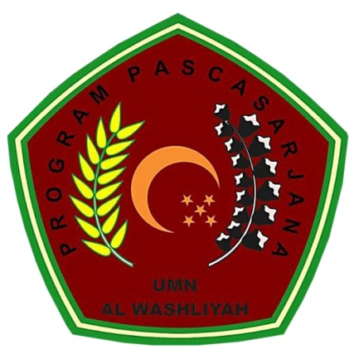

**PROGRAM PASCASARJANA**

**UNIVERSITAS MUSLIM NUSANTARA**

**AL-WASHLIYAH**

**MEDAN**

**2022**

**PENGEMBANGAN BAHAN PEMBELAJARAN DENGAN MENGGUNAKAN BUKU BERGAMBAR SEBAGAI MEDIA PEMEROLEHAN BAHASA INDONESIA PADA SISWA KELAS I SEKOLAH DASAR NEGERI**

**101911 SIDODADI KECAMATAN PAGAR MERBAU**

**TAHUN PEMBELAJARAN**

**2021-2022**

**TESIS**

*Diajukan kepada Panitia Ujian Tesis*

*Universitas Muslim Nusantara Al-Washliyah*

*untuk Memenuhi Sebagian dari Syarat Memperoleh Gelar*

*Magister Pendidikan dalam Bidang Pendidikan Bahasa Indonesia*

**OLEH**

**LENI ANDRIANA**

**NPM : 207015004**



**PROGRAM PASCASARJANA**

**UNIVERSITAS MUSLIM NUSANTARA**

**AL-WASHLIYAH**

**MEDAN**

**2022**